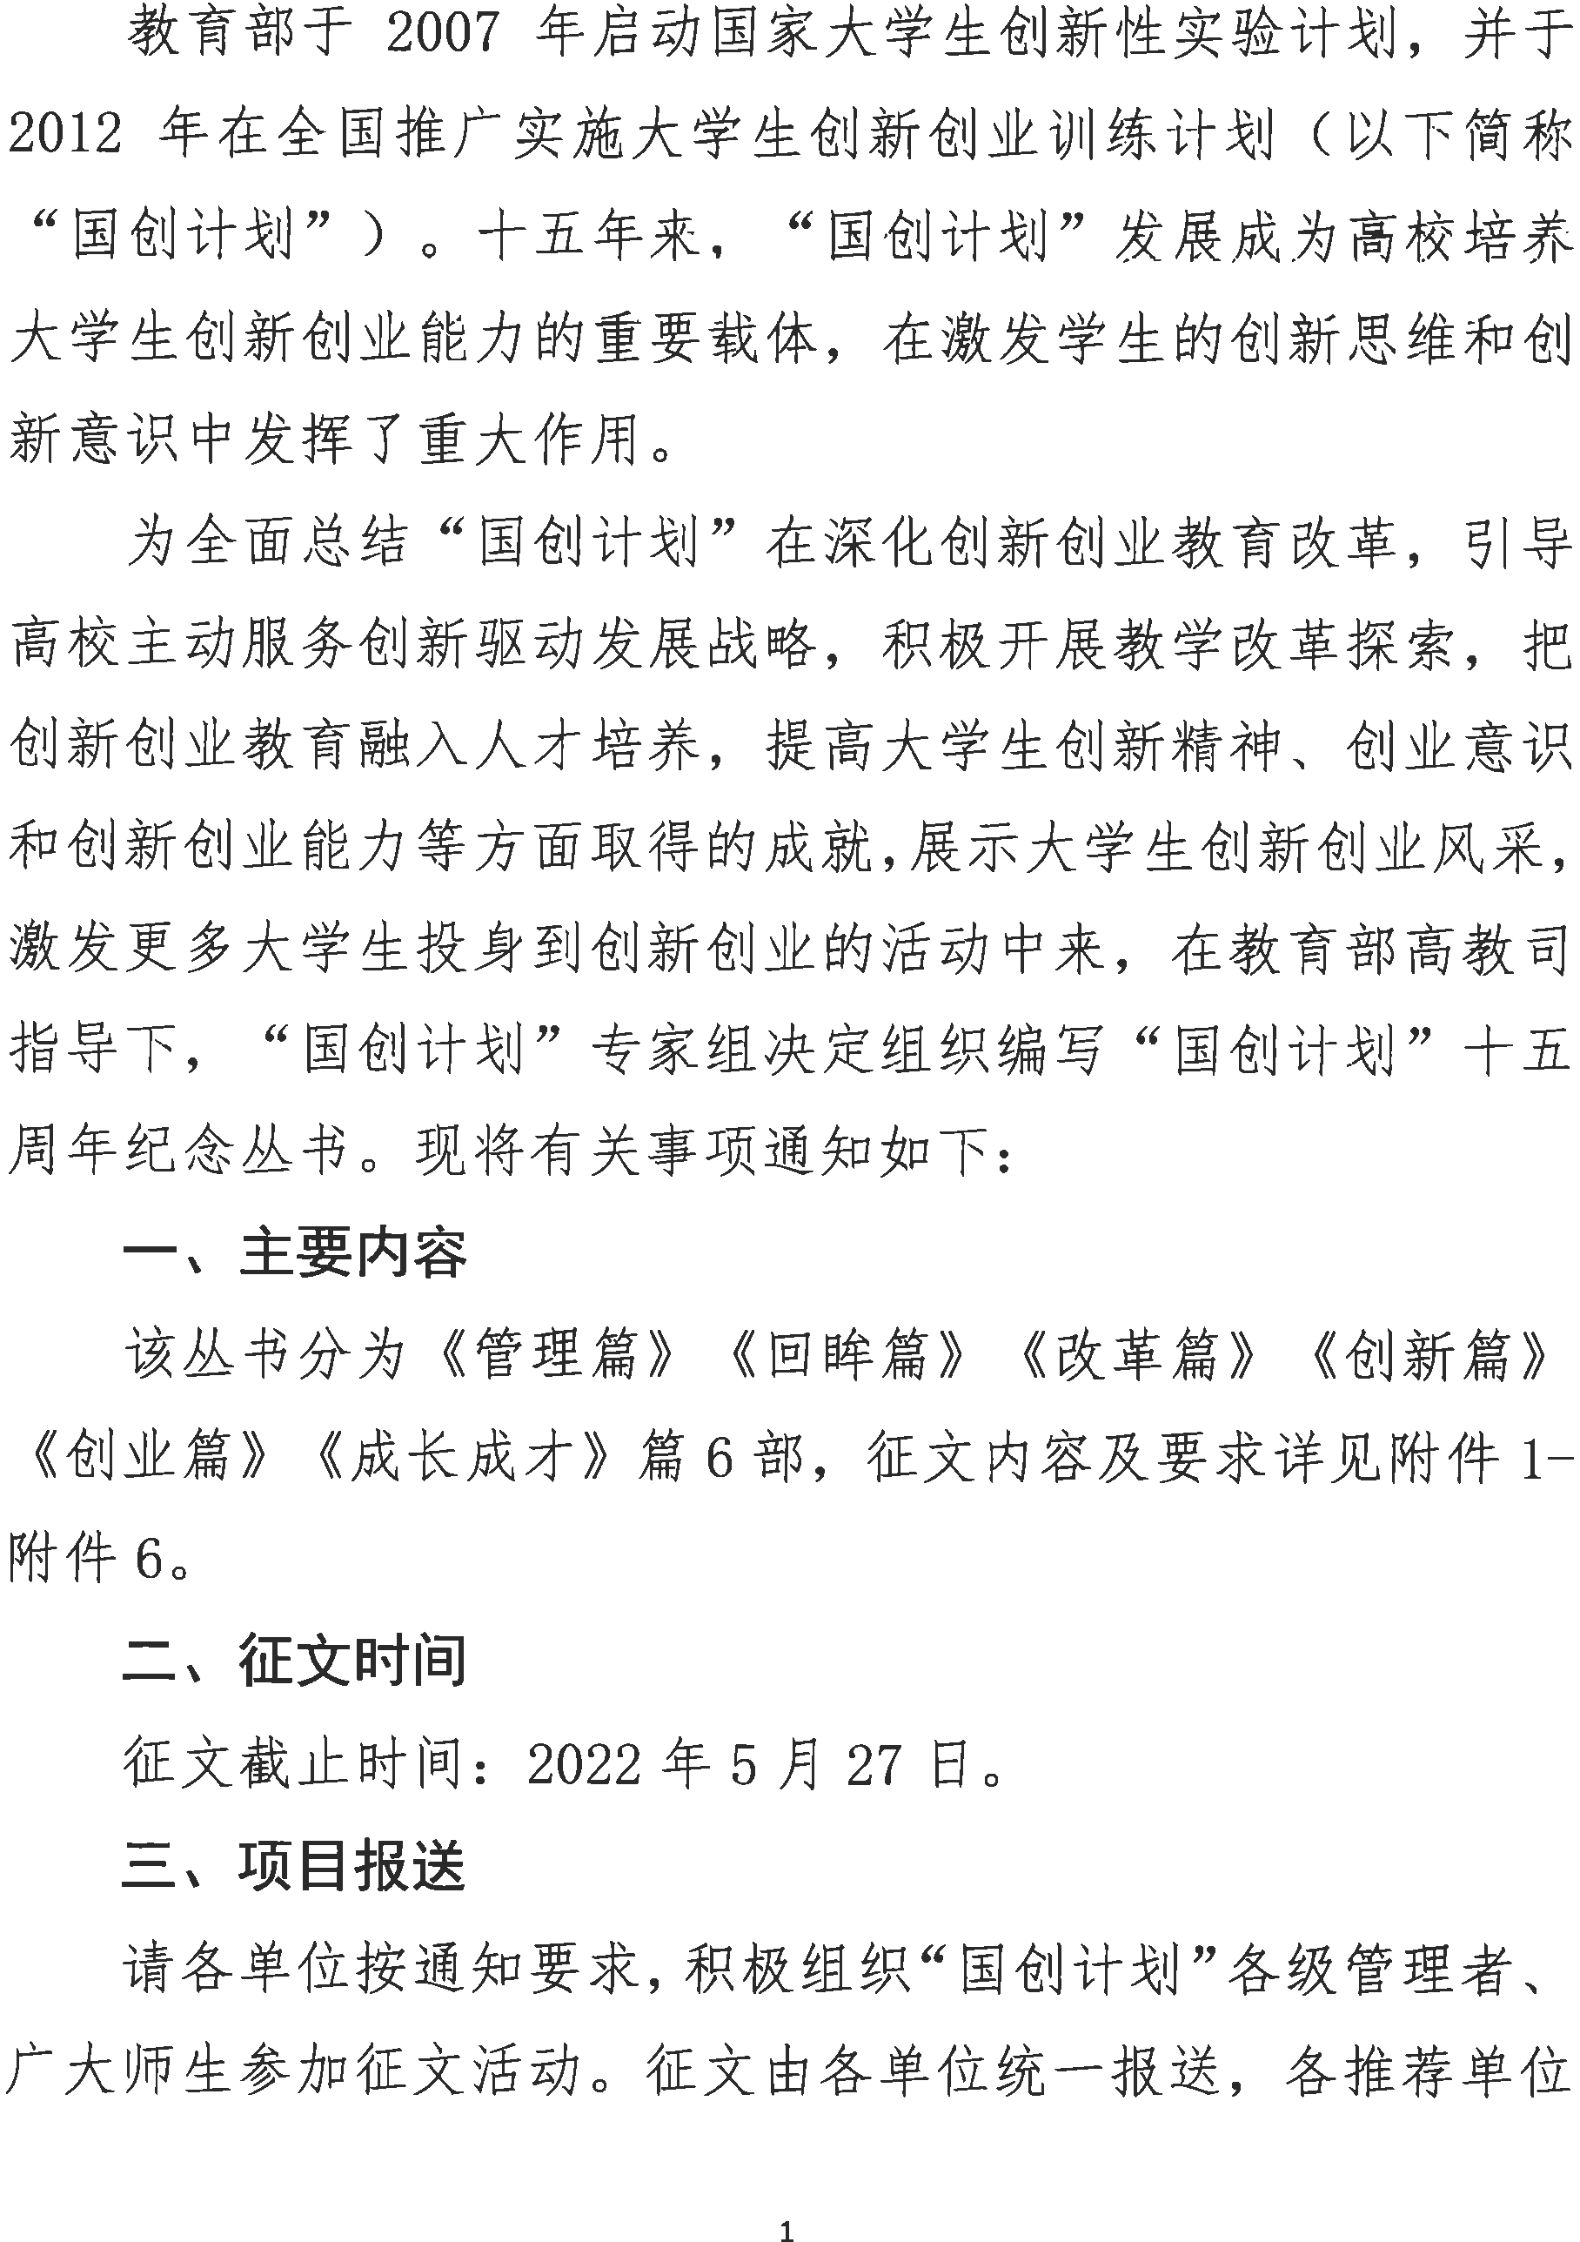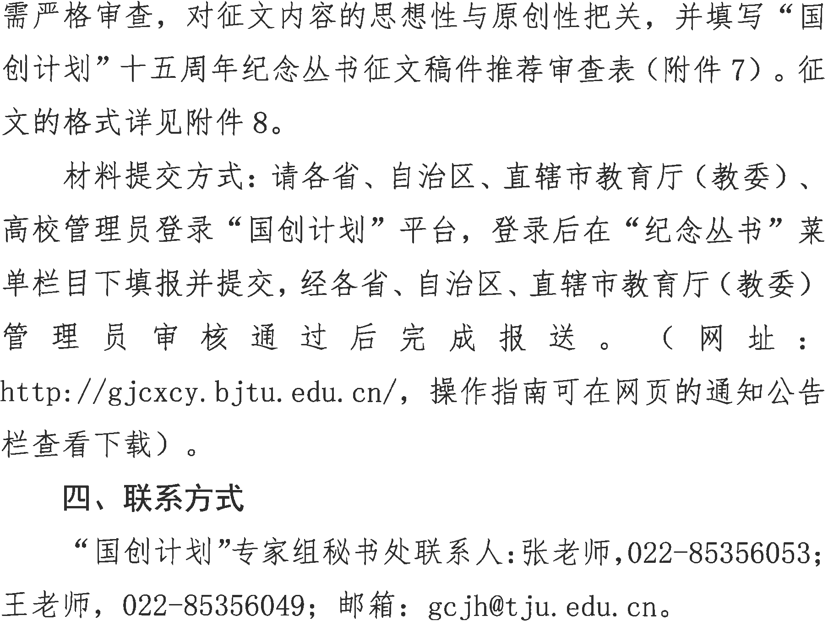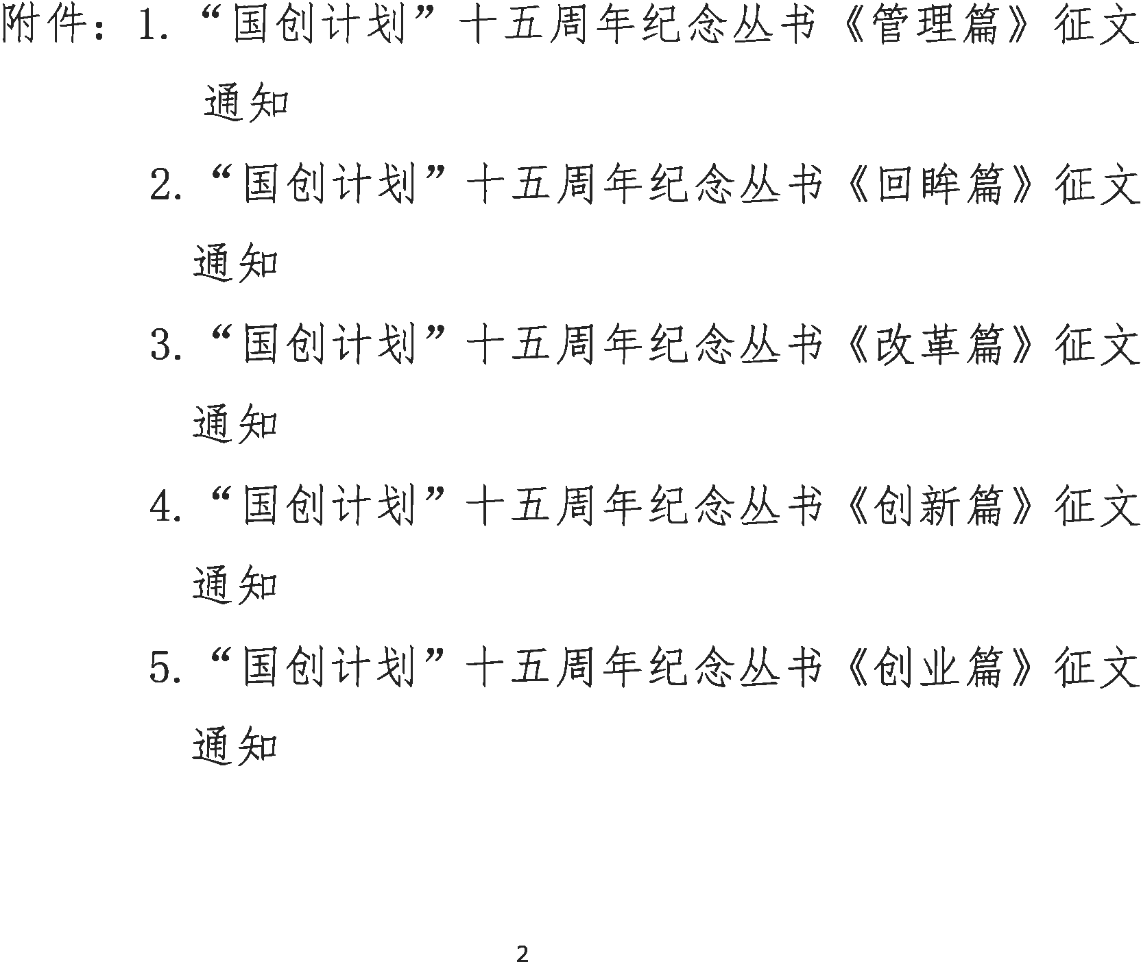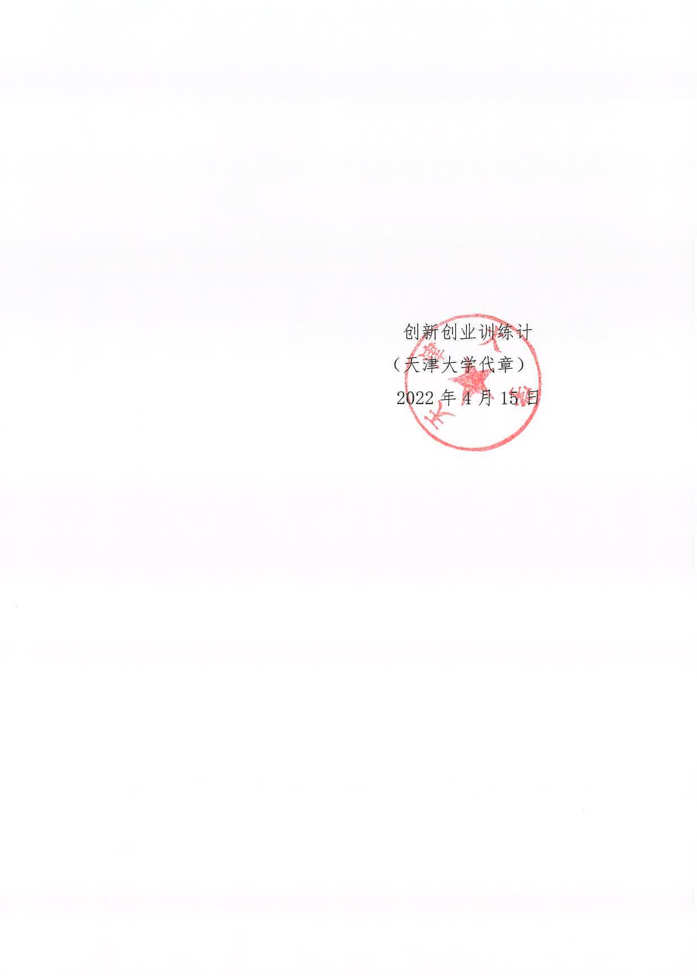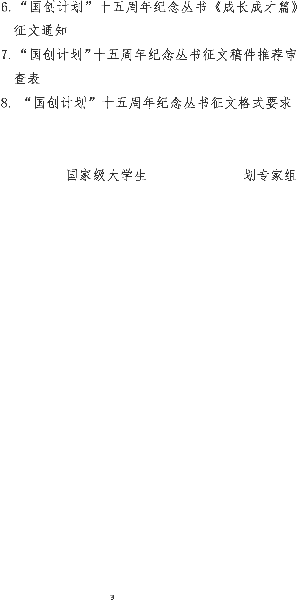

## 附件 1：

**“国创计划”十五周年纪念丛书《管理篇》征文通知**

在教育部高等教育司的指导下，“国创计划”专家组组织编写“国创计划”十五周年纪念丛书，现将丛书之一《管理篇》征文的有关事项通知如下：

一、征文内容

本地区、本部门、本单位有关《国创计划》的管理文件。

二、征文对象

1. 省级教育行政管理部门。
2. 有关高等学校。

三、征文要求

1. 请有关单位和部门高度重视此项工作，认真梳理有关文件，做到文件内容齐全，格式规范，文字通顺，并经有关部门颁发执行。
2. 注明发文部门或单位，和收文单位。
3. 征文截止时间：2022 年 5 月 27 日。

四、联系人

“国创计划”专家组秘书处联系人：张老师，022-85356053；王老师，022-85356049

邮箱：[gcjh@tju.edu.cn](mailto:gcjh@tju.edu.cn)

## 附件二：

# “国创计划”十五周年纪念丛书《回眸篇》征文通知

在教育部高等教育司的指导下，“国创计划”专家组组织编写“国创计划”十五周年纪念丛书，现将丛书之一《回眸篇》征文的有关事项通知如下：

### 一、征文对象

针对“国创计划”的发展历程、特别是主要成就进行梳理，分两个层面：省级层面，由各省级教育行政管理部门撰写本省“国创计划”回顾与总结；学校层面，由各学校撰写本校“国创计划”回顾与总结。

### 二、征文遴选

由“国创计划”专家组进行征文遴选工作。本次征文活动与“国创计划”十五周年荣誉奖评选工作同步开展。

各省级教育行政管理部门撰写的本省“国创计划”回顾与总结，作为省级教育行政管理部门最佳组织奖评选的重要依据。10 个被评为最佳组织奖的省级教育行政管理部门的“国创计划”回顾与总结，首先入编“国创计划”十五周年纪念丛书《回眸篇》。

各高校撰写的本校“国创计划”回顾与总结，作为学校最佳组织奖评选的重要依据。40 个被评为最佳组织奖的学校的“国创计划”回顾与总结，首先入编“国创计划”十五周年纪念丛书《回眸篇》。

### 三、撰写格式

每篇征文要求控制在 6000 字左右，撰写模板如下。

**（一）省（区、市）“国创计划”十五周年回顾与总结撰写模板**题目：（自行命题）

副标题：xx 省（区、市）国家级大学生创新创业训练计划回顾

1. 发展历程

按时间顺序对省（区、市）内高校“国创计划”进行情况进行叙述

1. 发展现状

省（区、市）内高校目前开展“国创计划”情况（形式、广度、深度等）

1. 主要经验
   1. 政策与措施

省（区、市）出台的主要政策与措施

* 1. 案例与经验

省（区、市）内高校在推进“国创计划”方面的典型案例（以学校为单位）与成功经验

1. 主要成效

主要包括“国创计划”主要成果、推动人才培养改革和创新人才培养等方面。

### （二）高校“国创计划”十五周年回顾与总结撰写模板

题目：（自行命题）

副标题：xx 学校国家级大学生创新创业训练计划回顾

1. 发展历程

按时间顺序对学校“国创计划”进行情况进行叙述

1. 发展现状

学校目前开展“国创计划”情况（形式、广度、深度等）

1. 主要经验
   1. 政策与措施

学校出台的主要政策与措施

* 1. 案例与经验

学校在推进“国创计划”方面的典型案例与成功经验

1. 主要成效

主要包括“国创计划”主要成果、推动人才培养改革和创新人才培养等方面。

### 四、截止时间

征文截止时间：2022 年 5 月 27 日。

### 五、联系人

“国创计划”专家组秘书处联系人：张老师，022-85356053；王老师，022-85356049

邮箱：[gcjh@tju.edu.cn](mailto:gcjh@tju.edu.cn)

**附件三：**

# “国创计划”十五周年纪念丛书《改革篇》征文通知

在教育部高等教育司的指导下，“国创计划”专家组组织编写“国创计划”十五周年纪念丛书，现将丛书之一《改革篇》征文的有关事项通知如下：

### 一、征文对象

主要针对创新创业教育、特别是“国创计划”推动人才培养改革等方面进行梳理，包括近年来各级领导关于创新创业教育，重点是对“国创计划”的批示、指示和讲话，征集和选编一些与“国创计划”相关的创新创业教育研究论文（包括已发表的）。征集和遴选部分高校近年来推进与“国创计划”相关的创新创业教育改革与实践案例，包括培养模式改革、教学模式改革、课程体系改革和课堂教学改革等。

### 二、征文遴选

由“国创计划”专家组进行征文遴选工作。本次征文活动与“国创计划”十五周年荣誉奖评选工作同步开展。

各省（区、市）内各级领导关于“国创计划”推进创新创业教育的批示、指示和讲话，由各级教育行政管理部门负责推荐。

各高校可组织本校“国创计划”项目的指导教师和从事创新创业教育、教学和管理的教师撰写与“国创计划”相关的创新创业教育研究论文，也可推荐近年来在各类媒体、报刊和期刊上已发表的与“国创计划” 相关的创新创业教育研究论文。

各高校撰写的本校“国创计划”推进创新创业教育改革与实践案例， 作为学校最佳组织奖评选的重要依据。40 个被评为最佳组织奖的学校所

撰写本校“国创计划”推进创新创业教育改革与实践案例，首先入编“国

创计划”十五周年纪念丛书《改革篇》。

### 三、撰写格式

每篇论文和案例要求控制在 6000 字左右，撰写模板如下。

**（一）各地方教育行政管理部门领导的批示、指示和讲话**题目：（自行凝练）

领导简介：（领导的姓名、职位、个人简历等） 时间：（领导批示、指示和讲话的时间）

地点：（领导批示、指示和讲话的地点）

场合：（领导批示、指示和讲话的报告、会议、文章发表报刊等具体的讲话背景和场合的简要描述）。

内容：整理成 Word 格式的文本，并附PDF 格式的原件。

### （二）与“国创计划”相关的创新创业教育研究论文撰写模板

1. 格式参见附件八。
2. 已发表的论文请整理成 Word 格式的文本，并附 PDF 格式的原

件。

**（三）高校推进创新创业教育改革与实践案例撰写模板**题目：（自行命题）

副标题：xx 学校推进创新创业教育改革与实践介绍

1. 学校开展大学生创新创业训练计划情况

简要介绍“国创计划”开展的规模与范围、形式与举措和主要成就与经验等。

1. 学校推进创新创业教育改革情况

包括培养模式改革、教学模式改革、课程体系改革和课堂教学改革等。

1. 学校推进创新创业教育改革效果

包括改革取得的成果、推广应用价值、以及对提升人才培养质量、培养创新型人才的作用与效果等。

### 四、截止时间

征文截止时间：2022 年 5 月 27 日。

### 五、联系人

“国创计划”专家组秘书处联系人：张老师，022-85356053；王老师，022-85356049

邮箱：[gcjh@tju.edu.cn](mailto:gcjh@tju.edu.cn)

**附件四：**

# “国创计划”十五周年纪念丛书《创新篇》征文通知

在教育部高教司的指导下，“国创计划”专家组组织编写“国创计划”十五周年纪念丛书，现将丛书之一《创新篇》征文的有关事项通知如下：

### 一、征文内容

各高校十五年来“国创计划”创新类项目典型案例。

**二、征文对象**有关高等学校**三、征文要求**

1. 请各高校高度重视此项工作，认真遴选本校十五年来“国创计划” 创新项目优秀典型案例。推荐案例要求为本校创新计划高质量的项目案例，并具有较高的学术性、创新性和代表性。
2. 征文截止时间：2022 年 5 月 27 日。

### 四、撰写格式

项目名称：（国创项目名称） 项目所属一级学科：

项目负责人：

项目成员：（“国创计划”项目组成员） 指导教师：（姓名、职称、研究方向） 起止时间：xxxx 年-xxxx 年

推荐学校：xx 大学（学院）

1. 项目简介

600 字左右；图片（含图表）：2－3 张，要求有图注。

1. 创新点描述

300 字左右。

1. 学生感言

100 字左右。

1. 教师感言

100 字左右。

### 五、联系人

“国创计划”专家组秘书处联系人：张老师，022-85356053；王老师，022-85356049

邮箱：[gcjh@tju.edu.cn](mailto:gcjh@tju.edu.cn)

**附件五：**

# “国创计划”十五周年纪念丛书《创业篇》征文通知

在教育部高教司的指导下，“国创计划”专家组组织编写“国创计划”十五周年纪念丛书，现将丛书之一《创业篇》征文的有关事项通知如下：

一、征文主题

“国创计划”成就创业梦想

二、征文目的

以“国创计划”创业训练项目参与者切身感受真实展示“国创计划” 的实施对提高大学生创业意识与创业能力所发挥的作用，展现“国创计划”在深化创新创业教育改革，引导高校积极开展教学改革探索，开展创新创业教育，大力提升大学生创业意识水平与创业创新能力等方面的真实案例。

三、征文对象

参加过“国创计划”项目的成员（包括已毕业的学生）可以个人或团队形式投稿。稿件需经学校审核后上传。

四、征文要求

以参与者讲述创业故事的方式，讲述在校期间参加“国创计划”对 自身创业意识与创业能力的锻炼以及后期创业实践产生的有益影响。参 与者可以讲述自身的感受和创业故事，也可以讲述团队的创业成长故事， 每篇文章控制在 6000 字以内。

五、撰写格式

项目名称：（“国创计划”创业训练项目名称） 完成者：（“国创计划”创业训练项目组成员）

完成时间：xx 年

推荐学校：xx 大学（学院）

1. 学生参与“国创计划”创业项目情况
2. 学生后续创业发展情况
3. 主要经验与启示

六、活动时间

征文截止时间：2022 年 5 月 27 日。

七、联系人

“国创计划”专家组秘书处联系人：张老师，022-85356053；王老师，022-85356049

邮箱：[gcjh@tju.edu.cn](mailto:gcjh@tju.edu.cn)

## 附件六：

# 国创计划十五周纪念丛书《成长成才篇》征文通知

在教育部高教司的指导下，“国创计划”专家组组织编写“国创计划”十五周年纪念丛书，现将丛书之一《成长成才篇》征文的有关事项通知如下：

一、活动主题

我与“国创计划”共成长

二、活动目的

以项目参与者切身感受真实展示“国创计划”的实施对提高大学生创新能力、创业意识所发挥的作用，展现“国创计划”在深化创新创业教育改革，引导高校主动服务创新驱动发展战略，积极开展教学改革探索，把创新创业教育融入人才培养，提高大学生创新精神、创业意识和创新创业能力等方面的真实案例。

三、活动征文对象

参加过“国创计划”的成员（包括已毕业的学生）可以个人或团队形式投稿，稿件需经学校审核后上传。

四、活动形式

以“一个参与者一个成长故事”的方式，讲述在校期间参加“国创计划”对自身能力的锻炼以及事业成长产生的有益影响。参与者可以讲述自身的感受和成长故事，也可以讲述团队的成长故事，每篇文章控制在 6000 字以内。

五、撰写格式

项目名称：（国创项目名称）

完成者：（“国创计划”项目组成员）

完成时间：

推荐学校：xx 大学（学院）

1. 学生参与“国创计划”情况
2. 学生后续发展情况
3. 主要经验与启示

六、活动时间

征文截止时间：2022 年 5 月 27 日。

七、组织单位

“国创计划”专家组秘书处联系人：张老师，022-85356053；王老师，022-85356049

邮箱：[gcjh@tju.edu.cn](mailto:gcjh@tju.edu.cn)

## 附件七：

### “国创计划”十五周年纪念丛书征文稿件推荐审查表

**单位名称（加盖公章）：**

|  |  |  |  |  |  |
| --- | --- | --- | --- | --- | --- |
| **征文作品列表** | **序号** | **作者** | **征文稿件名称** | **属丛书哪一篇** | **备注** |
|  |  |  |  |  |
|  |  |  |  |  |
|  |  |  |  |  |
|  |  |  |  |  |
|  |  |  |  |  |
|  |  |  |  |  |
|  |  |  |  |  |
|  |  |  |  |  |
|  |  |  |  |  |
|  |  |  |  |  |
| **单位推荐意见（含作品思想性、原创性说明）：**  推荐单位负责人（签字）：  年 月 日 | | | | | |
| **编审组审查意见：**  审查专家签名：  年 月 日 | | | | | |

## 附件八：

# “国创计划”十五周年纪念丛书征文格式要求

**一、 文件名分别为：“xx 学校－案例”、“xx 学校－体会”、“xx 省（区、市）－管理文件”，等等。**

**二、 排版格式要求：**

1. 题目：小二号方正小标宋简体，居中；
2. 一级标题：三号黑体；
3. 二级标题：四号楷体；
4. 三级标题：小四号仿宋 GB2312，加粗；
5. 正文文字：小四号仿宋 GB2312；
6. 文中图、表应有自明性，且随文出现，须注明图名、表名，按顺序标明序号如“表 1、表 2……”“图 1、图 2……”，图名、表名及内容、参考文献均为小五号仿宋 GB2312。
7. 文中只有一个表（或一个图）均不加表（图）序；
8. 插图的图序、图名应放在插图的下方，居中排印。图序与图名之间空一个字。“图注”应排在图的下面（图序上面）各条说明可连排，其中间加分号，末尾一条不加标点。
9. 表格的表名和表序应放在表格的上部，居中排印；表格的左右边框线应去 掉；表格中的文字结束时，不加标点。“表注”排在表下，左起空二字，末尾加标点。
10. 图片需提供可供出版的电子格式。图片分辨率不低于 72dpi；
11. 以下情况应当使用阿拉伯数字：在书写公历世纪、年代、年、月和时刻时； 在记数与计量时（包括正负数、分数、小数、百分比、约数等）。以下情况应当使用汉字：数字作为词素构成定型的词、词组、惯用语、缩略语或具有修饰色彩的语句时；邻近的 2 个数字并列连用，表示概数的时候应当使用汉

字，连用的 2 个数字之间不应用顿号隔开。

1. 页面格式：A4 版面，页边距上 2.5cm、下 2.5cm、左 3cm、右 2.5cm，行距为 20 磅，段前和段后均为 0 行。